レポート内容の改善点（自己点検）
―「受動部品の種類と製作」ほか実験レポートの内容面で、さらに良くできる点 ―
作成者：4326091 森木崇允 ／ 作成日：2026年9月30日
1 はじめに
本書は、作成した実験レポートについて、内容（データ処理・図表・考察）の面でさらに改善できる点を、改善前・改善後の具体例とともに自己点検としてまとめたものである。いずれも完成版レポートを土台に、精度と説得力をさらに高めるための細かな改善点である。
2 改善点の一覧
項目 | 改善前 | 改善後
有効数字 | 桁数が不統一（2100Ω, 20kΩ, ≒2.7nF） | 測定確度に合わせ2桁に統一（2.1×10³Ω 等）
単位表記 | kΩ／Ω／指数が混在 | SI接頭辞で統一（2.1kΩ／20kΩ／1.0MΩ）
グラフ | 表のみ。線形軸だと小さい値が潰れる | 対数目盛の棒グラフ＋数値ラベル
誤差評価 | 「約8倍」等の定性表現・1回測定 | 相対誤差[%]＋複数回測定の平均±ばらつき
測定条件 | 機器・周波数・回数・室温の記載不足 | 使用機器(DE-5000)・1kHz・回数・室温を明記
理論値の仮定 | S・dを仮定値のまま計算 | S・dを実測、εᵣは出典明記、途中式に単位
考察の深さ | 誤差要因を列挙するのみ | 系統誤差／偶然誤差に分類し支配要因を推定
結果の説明(NW) | 記入シート写真のみ | 主要数値(IP設計・サブネット)を本文で説明

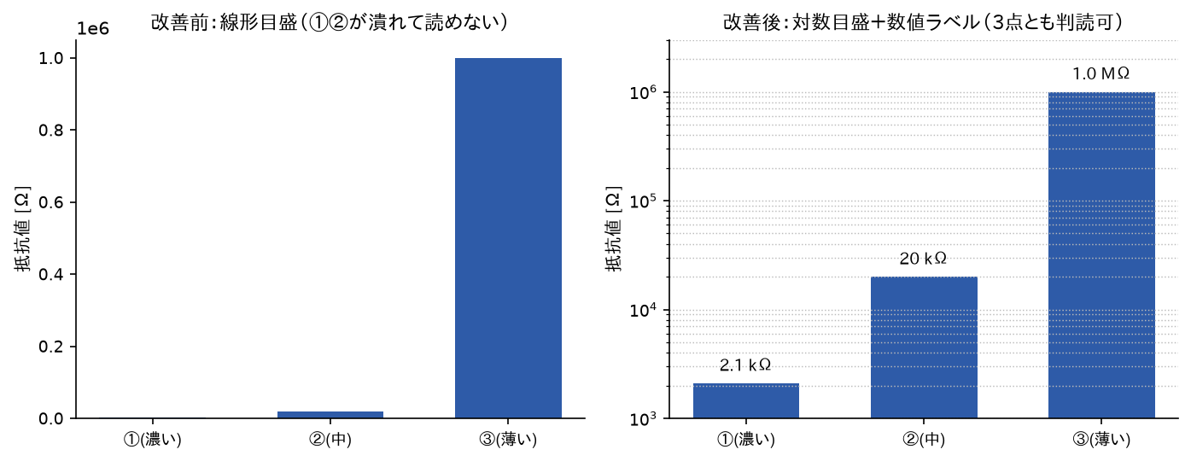
図1 グラフの改善例（左：線形目盛で①②が潰れる／右：対数目盛で3点とも判読可）
3 各改善の詳細（改善前 → 改善後）
3-1 有効数字の統一
改善前：測定値・計算値の有効数字がばらばらである。例：「① 2100 Ω」「h≒1.9×10⁻⁵ m」「C≒2.7 nF」。測定器の確度を超えた桁を書いている箇所がある。
改善後：測定器の確度（例：±(1.0%＋数字)）を踏まえ、有効数字を2桁に統一する。「R₁ ＝ 2.1×10³ Ω」「h ≈ 1.9×10⁻⁵ m」「C ≈ 2.7 nF」のように桁を揃え、「（有効数字2桁）」と根拠を添える。
理由：測定精度を超えた桁は物理的に意味を持たず、有効数字を揃えるのは実験レポートの基本作法だから。
3-2 単位・量記号の表記統一
改善前：「20kΩ」「1000kΩ」「2100Ω」のように接頭辞と桁が混在し、桁の比較がしづらい。
改善後：桁に応じてSI接頭辞を統一する（2.1 kΩ／20 kΩ／1.0 MΩ）。数値と単位の間の空白なども統一する。
理由：単位系の一貫性は可読性と正確さに直結するから。
3-3 グラフの活用と見やすさ
改善前：抵抗値を表だけで示しており、塗り方と抵抗の関係が視覚的に伝わりにくい。仮にグラフ化しても、線形目盛では①(2.1kΩ)・②(20kΩ)が③(1.0MΩ)に潰れて読めない（図1左）。
改善後：縦軸を対数目盛にした棒グラフにし、各棒に数値ラベルを付す。桁の異なる3点を同時に判読でき、塗りが濃いほど抵抗が小さい傾向も一目で分かる（図1右）。
理由：桁差の大きいデータは対数軸が適切で、視認性が大幅に向上するから。
3-4 誤差の定量評価
改善前：理論値と実測値の差を「約8倍」「妥当」など定性的に述べるにとどまり、測定も1回のみである。
改善後：相対誤差[%]を計算して明記する（相対誤差 ＝ |実測−理論| ／ 理論 × 100）。さらに各量を3回測定し、平均±標準偏差の形で偶然誤差の大きさを示す。
理由：定量的な誤差評価があってはじめて、考察の主張に説得力が生まれるから。
3-5 測定条件の明記
改善前：「LCRメータで測定した」とあるが、機器の型番・測定周波数・測定回数・室温などの条件が本文に不足している。
改善後：使用機器（例：DE-5000）、測定周波数1kHz、測定回数、室温・湿度などの条件を「実験方法」または「結果」に明記する。
理由：測定条件の記載は、実験の再現性を確保するために不可欠だから。
3-6 理論値計算における仮定の扱い
改善前：コンデンサの理論値計算で、電極面積S・電極間隔d・比誘電率εᵣを仮定値のまま用いており、途中式や単位換算もやや簡略である。
改善後：Sはアルミ箔の重なり面積を実測し、dは紙厚をノギスやマイクロメータで測定、εᵣは出典を明記する。途中式は単位を付けて段階的に示す。
理由：仮定に頼らず実測に基づけば、理論値との比較の信頼性が高まるから。
3-7 考察における誤差要因の分析
改善前：誤差要因を「巻きの密着度」「端効果」などと列挙するにとどまっている。
改善後：誤差を系統誤差（測定器の確度、dの過大評価など）と偶然誤差（接触状態のばらつきなど）に分類し、どちらが支配的かを見積もったうえで、具体的な改善策（強く均一に巻く等）を併記する。
理由：要因を分類・定量化することで、考察がより深く論理的になるから。
3-8 結果数値の本文説明（ネットワーク実習）
改善前：結果を記入シートの写真のみで示しており、本文に数値の意味づけがない。
改善後：主要な結果を本文で簡潔に説明する。例：「自分(192.168.111.132)とパートナー(192.168.111.100)は同一サブネット(/24)にあり、ホスト部のみが異なるためpingが通った」「有線・無線ともデフォルトゲートウェイは192.168.11.1で共通だった」など。
理由：数値を示すだけでなくその意味を説明することで、理解が読み手に伝わるから。
4 まとめ
以上は、いずれも完成版レポートを土台にした細かな改善点であるが、①有効数字と単位の統一、②図表（特にグラフ）の見やすさ、③誤差の定量評価、④測定条件と計算の仮定の明示、という4つの観点は、実験レポートの精度と説得力を大きく左右する重要な要素である。次回以降のレポートでは、これらを最初から意識して作成し、データの示し方と考察の質をさらに高めていきたい。

